**Netzwerke - Aufgabe 3.3**

**Ergebnisse aus der Laufzeitmessung mit curl**

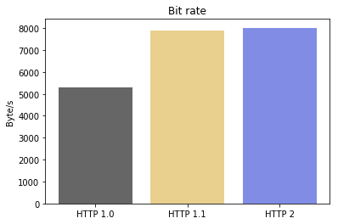

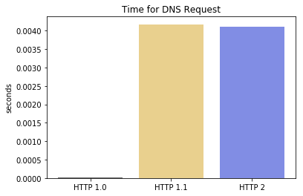

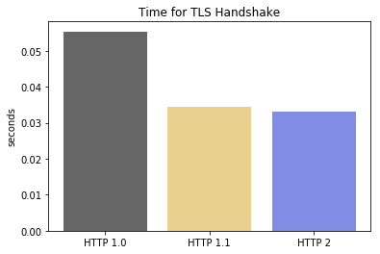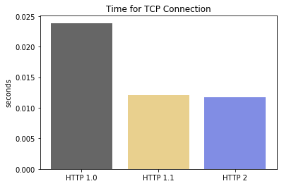

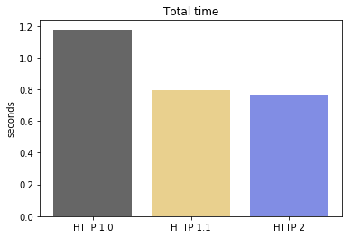

**HTTP 1.0**

benutzte HTTP Version: 1.0

Request: 100 bytes

Response: 6241 bytes

Geschwindigkeit: 5426.000 bytes/s

Dauer DNS Anfrage: 0.000031 s

Dauer TCP Aufbau: 0.022692 s

Dauer TLS Handshake: 0.056817 s

Gesamtzeit: 1.150789 s

benutzte HTTP Version: 1.0

Request: 100 bytes

Response: 6241 bytes

Geschwindigkeit: 4937.000 bytes/s

Dauer DNS Anfrage: 0.000023 s

Dauer TCP Aufbau: 0.022684 s

Dauer TLS Handshake: 0.052670 s

Gesamtzeit: 1.264257 s

benutzte HTTP Version: 1.0

Request: 100 bytes

Response: 6241 bytes

Geschwindigkeit: 5577.000 bytes/s

Dauer DNS Anfrage: 0.000021 s

Dauer TCP Aufbau: 0.026156 s

Dauer TLS Handshake: 0.056543 s

Gesamtzeit : 1.119035 s

**HTTP 1.1**

benutzte HTTP Version: 1.1

Request: 100 bytes

Response: 6241 bytes

Geschwindigkeit: 5527.000 bytes/s

Dauer DNS Anfrage: 0.000018 s

Dauer TCP Aufbau: 0.000018 s

Dauer TLS Handshake: 0.000019 s

Gesamtzeit: 1.129380 s

benutzte HTTP Version: 1.1

Request: 95 bytes

Response: 1579 bytes

Geschwindigkeit: 12531.000 bytes/s

Dauer DNS Anfrage: 0.012466 s

Dauer TCP Aufbau: 0.036161 s

Dauer TLS Handshake: 0.103095 s

Gesamtzeit: 0.126949 s

benutzte HTTP Version: 1.1

Request: 100 bytes

Response: 6241 bytes

Geschwindigkeit: 5567.000 bytes/s

Dauer DNS Anfrage: 0.000044 s

Dauer TCP Aufbau: 0.000046 s

Dauer TLS Handshake: 0.000046 s

Gesamtzeit: 1.121285 s

**HTTP 2**

benutzte HTTP Version: 2

Request: 98 bytes

Response: 6241 bytes

Geschwindigkeit: 5778.000 bytes/s

Dauer DNS Anfrage: 0.000028 s

Dauer TCP Aufbau: 0.000029 s

Dauer TLS Handshake: 0.000029 s

Gesamtzeit: 1.080163

benutzte HTTP Version: 2

Request: 93 bytes

Response: 1579 bytes

Geschwindigkeit: 12531.000 bytes/s

Dauer DNS Anfrage: 0.012272 s

Dauer TCP Aufbau: 0.035191 s

Dauer TLS Handshake: 0.099584 s

Gesamtzeit: 0.126611 s

benutzte HTTP Version: 2

Request: 98 bytes

Response: 6241 bytes

Geschwindigkeit: 5746.000 bytes/s

Dauer DNS Anfrage: 0.000025 s

Dauer TCP Aufbau: 0.000027 s

Dauer TLS Handshake: 0.000027 s

Gesamtzeit: 1.086072 s

-

**Ping**

64 bytes from ham02s15-in-f3.1e100.net (216.58.213.195): icmp_seq=1 ttl=53 time=23.5 ms

64 bytes from ham02s15-in-f3.1e100.net (216.58.213.195): icmp_seq=2 ttl=53 time=24.1 ms

64 bytes from ham02s15-in-f3.1e100.net (216.58.213.195): icmp_seq=3 ttl=53 time=42.1 ms

64 bytes from ham02s15-in-f3.1e100.net (216.58.213.195): icmp_seq=4 ttl=53 time=36.1 ms

64 bytes from ham02s15-in-f3.1e100.net (216.58.213.195): icmp_seq=5 ttl=53 time=24.2 ms

64 bytes from ham02s15-in-f3.1e100.net (216.58.213.195): icmp_seq=6 ttl=53 time=24.1 ms

**Messungen mit Firefox**

Es wurden 435 Objekte geladen. Das kleinste Objekt hat 0 Byte, braucht 26ms und 0 ms, um eine TCP - Verbindung aufzubauen. Das liegt wahrscheinlich daran, dass vorher schon eine TCP – Verbindung aufgebaut wurde.